[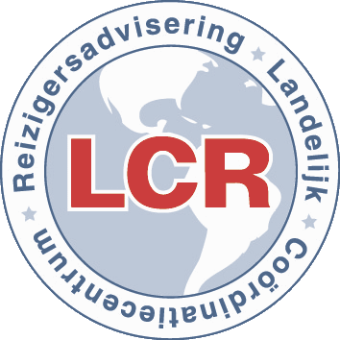](https://www.lcr.nl/)

**Tarieven reizigersadvisering (vanaf januari 2025)**

|  |  |
| --- | --- |
| Consult volwassene | € 28,00 |
| Consult kind tot 16 jr. | € 17,50 |
| Herhalingsconsult | € 17,50 |
| Familieconsult (min. 4 pers.) | € 82,50 |
| Studentenconsult | € 23,50 |
| Lang consult volwassene *) | € 36,00 |
| Lang consult kind *) | € 23,50 |
| Familieconsult lang *) | € 88,00 |
| Recept malariamedicatie | € 10,50 |
| Los cholerastempel | € 9,00 |
| Vaccinatieboekje | € 8,00 |
| Vaccinatie zetten | € 18,00 |

*) meer dan 3 landen of verblijf meer dan 3 maanden. Levering van vaccins afzonderlijk via de apotheek. De vaccins dienen betaald te worden bij de apotheek.